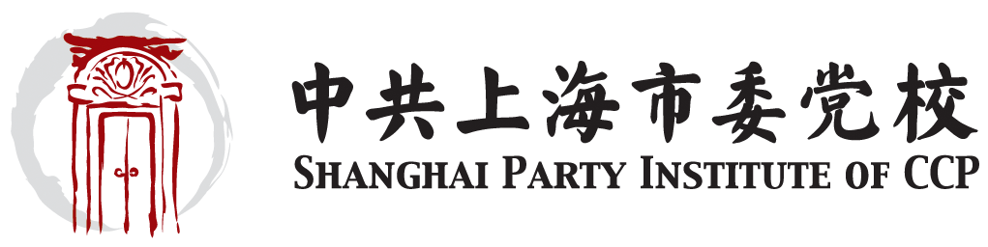

公共管理硕士（MPA）专业学位研究生论文调查报告

姓 名：

学 号：

年 级：

校外导师：

填表日期：

中共上海市委党校MPA教育中心制

**关于MPA研究生论文调查的几点说明**

一、论文调查前，学生必须按规定完成学位论文开题报告。开题报告未完成或未通过者，不得参加论文调查。

二、学位论文调查期限为1个月左右，最长不超过60天。MPA研究生调查结束后，必须写出调查报告，字数不少于5000字，交校外导师审阅并评定成绩。

三、若确有需要（前往上海市以外地区），经本人申请、校外导师同意、MPA教育中心审定后可适当安排MPA研究生外出调查经费。

四、实践报告一律用A4纸正反两面打印，一式一份。调查报告应在第四学期交MPA教育中心。

一、调查报告概述

|  |
| --- |
| （调查过程、材料数据收集情况、解决的主要问题、拟提出的对策建议等） |

注：本表第一项可附页

二、调查报告审议和成绩评定

|  |  |  |  |  |
| --- | --- | --- | --- | --- |
| 校外导师意见并评定成绩： | | | | |
| 成绩 | 成绩记录（相应位置打√） | | | |
| 优  （90分以上） | 良  （80分-89分） | 及格  （60分-79分） | 不及格  （60分以下） |
| 签名：  年 月 日 | | | | |
| MPA教育中心意见：  负责人签名：  （盖章）    年 月 日 | | | | |